Estudo do Meio
AGRUPAMENTO VERTICAL DE ESCOLAS TERRAS DE LARUS
EB1/JI Quinta de Santo António

Nome: _________________________________________________ Data: ___________________
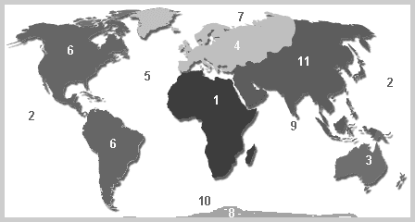

- Legenda a figura acima apresentada. Pinta de azul os oceanos.

Oceanos: Continentes:
2- _____________________ 1- _____________________
5- _____________________ 3- _____________________
7- _____________________ 4- _____________________
9- _____________________ 6- _____________________
10- _____________________ 11- _____________________

- Completa o seguinte crucigrama:
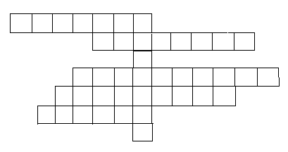
- Oceano que banha o Norte da Europa
- Oceano que banha Macau (Ásia)
- Oceano que banha Portugal
- Oceano que banha a Índia

3- Em que Continente se encontra localizado Portugal?____________________.

4- A Terra vista do espaço por um astronauta parece-se com:
Mapa-mundo Globo terrestre Planisfério

